99學年度南投縣 中小學推動環境教育評鑑表
壹、基本資料
填表日期： 年 月 日
學校名稱 | 南投縣
學校地址 | 南投縣
環教資訊網網址 | http:
校 長 |  |  | 電話 |  | 電子信箱
學校人數 | 學生人數： 人，教師人數： 人，職員工人數： 人
承 辦 人 |  | 電話 |  |  | 電子信箱
校地總面積 | (m²) |  |  | 建蔽率（建築地面積占基地面積之比率） (m²)÷ (m²)＝ ％
台灣原生種植物 | 喬木 種、灌木 種、花草 種、蔓藤 種、蕨類 種、水生 種
綠覆率（綠色植被所覆蓋面積除以基地面積之值）(m²)÷ (m²)＝ ％ |  |  |  | 可透水面積： (m²)  透水率＝ ％
基地保水力  （能涵養雨水及貯留滲透雨水的體積） |  |  |  | 基地海拔高度＝（ ）m  （參考網站：ttp://earth.google.com/下載google earth 程式後輸入學校名即可查知
地區日照量  夏季： 小時 冬季： 小時  （參考網站：中央氣象局F統計資料F氣候統計F每月氣象資料http://www.cwb.gov.tw/） |  |  |  | 月雨量  最高：（ ）月（ ）mm  最低：（ ）月（ ）mm  參考網站：中央氣象局

貳、評鑑內容
【評分說明】
1.此表共分四大項，整體總分共100分，每一評鑑細項依實際執行情形單選其一計分（如有百分比計算皆四捨五入取到整數位）。
2.需書面檢附或網站呈現各項佐證資料，俾據以複覈計分，未具佐證資料不予計分，所附資料不明確者，視情形酌予扣分。
3.整體等第評比標準：優等(90分以上)，甲等(80分以上~未滿90分)，乙等(70分以上~未滿80分)、丙等(60分以上~未滿70分)，丁等(未滿60分)。
一、行政與管理(25%)
評鑑項目 | 評鑑細項 | 分數 | 勾選 | 得分 | 填表注意事項 | 佐證資料條列
(一)環境教育實施計畫及環境教育輔導小組之組織運作情形 (7%)累進積分 | 1.訂定學校環境教育中長程計畫兼顧國際、防災議題與在地關懷。 | 2 |  |  | 請備3年環境教育中程計畫內容、當年度環境教育實施計畫及已執行計畫成果。 | 中程計畫、年度計畫及實施成果(含照片、會議記錄、落實情形等)須呈現學校網路上公告
(一)環境教育實施計畫及環境教育輔導小組之組織運作情形 (7%)累進積分 | 2.當學年度實施計畫如期執行且落實當年「加強學校環境教育三年實施計畫」 | 4 |  |  | 請備3年環境教育中程計畫內容、當年度環境教育實施計畫及已執行計畫成果。 | 中程計畫、年度計畫及實施成果(含照片、會議記錄、落實情形等)須呈現學校網路上公告
(一)環境教育實施計畫及環境教育輔導小組之組織運作情形 (7%)累進積分 | 3.環保小組成員涵括跨處室代表，教師代表、家長代表。 | 5 |  |  | 請備3年環境教育中程計畫內容、當年度環境教育實施計畫及已執行計畫成果。 | 中程計畫、年度計畫及實施成果(含照片、會議記錄、落實情形等)須呈現學校網路上公告
(一)環境教育實施計畫及環境教育輔導小組之組織運作情形 (7%)累進積分 | 4.環保小組及節能減碳組織有召開會議，整合各處室經費與資源推動環境教育。 | 7 |  |  | 請備3年環境教育中程計畫內容、當年度環境教育實施計畫及已執行計畫成果。 | 中程計畫、年度計畫及實施成果(含照片、會議記錄、落實情形等)須呈現學校網路上公告
(二)環境教育資訊網運作情形(8%)－累進計分 | 1.網站有專責管理人員，並至少每個月更新環境教育相關資訊。 | 2 |  |  | 學校環境教育資訊網  名稱及網址： | 必須學校首頁點選連結
(二)環境教育資訊網運作情形(8%)－累進計分 | 2.網站資訊內容豐富，須具備回饋交流或教學平台，且可上傳下載執行成果等功能。 | 4 |  |  | 學校環境教育資訊網  名稱及網址： | 必須學校首頁點選連結
(二)環境教育資訊網運作情形(8%)－累進計分 | 3.網站可完整呈現當年度環境教育成果。 | 6 |  |  | 學校環境教育資訊網  名稱及網址： | 必須學校首頁點選連結
(二)環境教育資訊網運作情形(8%)－累進計分 | 4.網站可完整呈現至少前2年度環境教育成果。 | 8 |  |  | 學校環境教育資訊網  名稱及網址： | 必須學校首頁點選連結
(三)辦理學校環境教育評鑑(10%)－累進計分 | 1.落實學校環境教育自評，自評後提出建議意見與改進作為。 | 3 |  |  | 請備獎勵名單及相片  佐證。
(三)辦理學校環境教育評鑑(10%)－累進計分 | 2.公開表揚校內推展環境教育成效卓著之教師及學生。 | 6 |  |  | 請備獎勵名單及相片  佐證。
(三)辦理學校環境教育評鑑(10%)－累進計分 | 3.針對去年度成果欠佳項目措施執行成效追蹤者。 | 10 |  |  | 請備獎勵名單及相片  佐證。
 |  | 分

二、教學、宣導與活動成果(25%)
評鑑項目 | 評鑑細項 | 分數 | 勾選 | 得分 |  | 填表說明 | 佐證資料條列
(一)學校環境教育活動辦理情形(8%)－積分 | 1.本學年度各學校辦理校內環境教育主題活動(結合家長、民間團體或社區)平均達2場次以上，主題符合年度重點政策。 | 4 |  |  |  | 1.請列出今年度學校主辦環境教育活動(研習)，含活動名稱、主題、時間、對象、場次、人數等各項調查統計表及佐證資料。  2.回饋意見調查或成效評估分析係指出席人數比例、研習滿意度、研習成果優缺及建議事項。  3.請各校務必填寫附件一 | 活動辦理結束後，須呈現相關成果佐證資料。
(一)學校環境教育活動辦理情形(8%)－積分 | 2.環境教育活動(含研習)辦理回饋意見調查及成效評估分析，擬定改善計畫之場次，達總辦理場次之80％以上。 | 4 |  |  |  |  | 活動辦理結束後，須呈現相關成果佐證資料。
(二)學校環境教育辦理情形(8%)－累進計分 | 1.本學年度辦理學校環境教育教學活動達2場以上，主題符合政策。 | 2 |  |  |  | 1.學校辦理環境教育研習與活動皆可計算。  2.請備相關活動計畫及實施成果，佐證資料擇優提供）。
(二)學校環境教育辦理情形(8%)－累進計分 | 2.辦理1場次(含)以上針對全校學生為主要對象、結合其他領域課程、能發揮學校特色融入式環境教育活動。 | 6 |  |  |  | 1.學校辦理環境教育研習與活動皆可計算。  2.請備相關活動計畫及實施成果，佐證資料擇優提供）。
(二)學校環境教育辦理情形(8%)－累進計分 | 3.承2，所有環境教育會議、活動及研習均辦理回饋意見調查及成效評估分析，擬定改善計畫。 | 8 |  |  |  | 1.學校辦理環境教育研習與活動皆可計算。  2.請備相關活動計畫及實施成果，佐證資料擇優提供）。
(三)環境教育推動之特殊成果(9%)－積分 | 1.學校教師或學生榮獲縣級環境教育相關表揚獎項（例如：行政院、教育部、環保署、經濟部、農委會等各部會）。 | 3 |  |  |  | 1.按實際執行情形勾選計分。  2.請備相關活動計畫及實施成果。 | 。
(三)環境教育推動之特殊成果(9%)－積分 | 2.整合社區環境資源規劃在地校外教學建議路線，且學校參考執行情形，著有績效。 | 3 |  |  |  | 1.按實際執行情形勾選計分。  2.請備相關活動計畫及實施成果。 | 。
(三)環境教育推動之特殊成果(9%)－積分 | 3.配合中央政府政策（例如：節能減碳、防救災、全球氣候變遷、濕地復育、生物多樣性、外來入侵種、綠色消費等議題），或與縣市政府其他單位共同執行環境教育推動工作。 | 3 |  |  |  | 1.按實際執行情形勾選計分。  2.請備相關活動計畫及實施成果。 | 。
 | 合計 | 分

三、校園環保實務(25%)
評鑑項目 | 評鑑細項 | 分數 | 勾選 | 得分 | 填表說明 | 佐證資料條列
- 用水電負成長(16%)  －積分 | 1.配合永續能源政策綱領擬訂節能減碳具體執行辦法，並提出如何因應用電或用水正成長之改善措施。 | 2
- 用水電負成長(16%)  －積分 | 2.學校用電度數較去年度負成長0.1%以上，未滿2%。 | 4
- 用水電負成長(16%)  －積分 | 3.學校用水度數較去年度負成長0.1%以上，未滿2%。 | 4
- 用水電負成長(16%)  －積分 | 4.97學年度至當學年度，學校用電或用水度數負成長累積達5%以上者。 | 6
(二)校園環境健康與安全(9%)－積分 | 1.學校將實驗室廢棄物委託專責單位處理或儲存並留有記錄可查(本項實驗室定義含自然科教室。妥善處理須有佐證資料）。 | 0-3 |  |  | 1.新建學校需填寫附件二  2.其他學校請填附件三
(二)校園環境健康與安全(9%)－積分 | 2.學校校舍規劃採行永續建築觀念，符合綠建築指標者留有記錄可查。施作方法請參考「永續校園營造指南手冊」及「綠建築規範」。 | 0-3 |  |  | 1.新建學校需填寫附件二  2.其他學校請填附件三
(二)校園環境健康與安全(9%)－積分 | 3.學校校舍規劃採行永續建築觀念，符合綠建築指標者留有記錄可查。施作方法請參考「永續校園營造指南手冊」 | 0-3 |  |  | 1.新建學校需填寫附件二  2.其他學校請填附件三
 | 合計 | 分

四、重要業務之辦理情形(25%)
評鑑項目 | 評鑑細項 | 分數 | 勾選 | 得分 | 填表說明 | 佐證資料條列
(一)永續校園辦理情形(5%)  －累進計分 | 1.永續校園改造計畫送件參加縣內評選 | 3 |  |  | 請備活動計畫、實施成果及活動名稱、場次、參與人數等佐證資料。  ※勾選第三細項之學校必需填寫附件四
(一)永續校園辦理情形(5%)  －累進計分 | 2.永續校園改造計畫縣內評選績優或永續校園改造計畫送件教育部參加評選。 | 4 |  |  | 請備活動計畫、實施成果及活動名稱、場次、參與人數等佐證資料。  ※勾選第三細項之學校必需填寫附件四
(一)永續校園辦理情形(5%)  －累進計分 | 3.承2，學校之永續校園改造計畫經教育部評選通過獲補助。 | 5 |  |  | 請備活動計畫、實施成果及活動名稱、場次、參與人數等佐證資料。  ※勾選第三細項之學校必需填寫附件四
(二)二手制服、教科書及學用品回收再利用情形(5%)－累進計分 | 1.學校依規定上網填報。 | 2 |  |  | 請備執行成果報表(填報系統可下載)。  如學校未規定穿著制服或運動服，得免列入執行率統計。
(二)二手制服、教科書及學用品回收再利用情形(5%)－累進計分 | 2.校園二手制服、教科書及學用品回收再利用至少2項皆達70﹪以上執行率。 | 4 |  |  | 請備執行成果報表(填報系統可下載)。  如學校未規定穿著制服或運動服，得免列入執行率統計。
(二)二手制服、教科書及學用品回收再利用情形(5%)－累進計分 | 3.設有回收再利用交換平台或機制並落實執行。 | 5 |  |  | 請備執行成果報表(填報系統可下載)。  如學校未規定穿著制服或運動服，得免列入執行率統計。
(三)優良事蹟(15%)－積分 | 1.登錄台灣綠色伙伴學校本學年度有提報數。 | 1 |  |  | 1.配合良好係指相關填報或核結依時限依規定完成。  2.請附佐證資料，依辦理成效給分。
(三)優良事蹟(15%)－積分 | 2.按時填報綠色生活資訊網站 | 1 |  |  | 1.配合良好係指相關填報或核結依時限依規定完成。  2.請附佐證資料，依辦理成效給分。
(三)優良事蹟(15%)－積分 | 3.按時填報政府機關及學校節約能源網站 | 1 |  |  | 1.配合良好係指相關填報或核結依時限依規定完成。  2.請附佐證資料，依辦理成效給分。
(三)優良事蹟(15%)－積分 | 4.參加環境教育競賽績優。 | 1 |  |  | 1.配合良好係指相關填報或核結依時限依規定完成。  2.請附佐證資料，依辦理成效給分。
(三)優良事蹟(15%)－積分 | 5.環保週記教材教學活動 | 1 |  |  | 1.配合良好係指相關填報或核結依時限依規定完成。  2.請附佐證資料，依辦理成效給分。
(三)優良事蹟(15%)－積分 | 6.實施防災與安全教育有課程和教學 | 1 |  |  | 1.配合良好係指相關填報或核結依時限依規定完成。  2.請附佐證資料，依辦理成效給分。
(三)優良事蹟(15%)－積分 | 7.有校園災害防救計畫和舉辦教育訓練及演練 | 1 |  |  | 1.配合良好係指相關填報或核結依時限依規定完成。  2.請附佐證資料，依辦理成效給分。
(三)優良事蹟(15%)－積分 | 8.校園生態環境符合生物多樣性指標 | 1 |  |  | 1.配合良好係指相關填報或核結依時限依規定完成。  2.請附佐證資料，依辦理成效給分。
(三)優良事蹟(15%)－積分 | 9.碳排量之統計分析 | 1 |  |  | 1.配合良好係指相關填報或核結依時限依規定完成。  2.請附佐證資料，依辦理成效給分。
(三)優良事蹟(15%)－積分 | 10.實施資源回收及成效分析 | 1 |  |  | 1.配合良好係指相關填報或核結依時限依規定完成。  2.請附佐證資料，依辦理成效給分。
(三)優良事蹟(15%)－積分 | 11.有關環境教育議題之行動研究 | 1 |  |  | 1.配合良好係指相關填報或核結依時限依規定完成。  2.請附佐證資料，依辦理成效給分。
(三)優良事蹟(15%)－積分 | 12.研發教學教材或教具 | 1 |  |  | 1.配合良好係指相關填報或核結依時限依規定完成。  2.請附佐證資料，依辦理成效給分。
(三)優良事蹟(15%)－積分 | 13.自籌編列環境教育經費，且辦理成效卓著。 | 1 |  |  | 1.配合良好係指相關填報或核結依時限依規定完成。  2.請附佐證資料，依辦理成效給分。
(三)優良事蹟(15%)－積分 | 14.獲補助或自籌編列汰換校園節能燈具或再生能源設備經費，且辦理成效卓著。 | 1 |  |  | 1.配合良好係指相關填報或核結依時限依規定完成。  2.請附佐證資料，依辦理成效給分。
(三)優良事蹟(15%)－積分 | 15.其它(學校詳填) | 1 |  |  | 1.配合良好係指相關填報或核結依時限依規定完成。  2.請附佐證資料，依辦理成效給分。
總分：

參、各校辦理環境教育之特色及困境說明：(請各校務必填寫)
特色條列

目前困境
改善計畫
需求提出
填表人 |  | 訓導主任 | 教務主任 | 總務主任 | 輔導主任 | 校長

附件一
二、宣導與活動成果 (一)學校環境教育活動辦理情形
縣市別： 全縣(市)所轄學校數： 校 ◎黃色欄位請由縣(市)政府承辦人員填寫
場次統計  類型1：______場 ； 類型2：______場 ； 類型3：______場 ； 總場次：________場 |  |  |  |  |  |  | 有進行成效評估總場次：________場
編號 | 校名 | 教學主題或活動名稱 | 辦理類型(請勾選) |  |  | 時間  (年/月/日) | 意見調查或成效評估 | 實際  參加人數 | 佐證資料呈現方式或連結網址
 |  |  | 1.校內環教主題活動 | 2.結合家長、民間或社區資源之環教活動 | 3.融入式環境教育教學 | 請填寫活動日期或教學期間 | 勾選
1 | 環境國小 | 學生碳足跡減量教學 |  |  | V | 98學年/下 |  | 65 | 課程計畫紙本
2 | 環境國小 | 節能減碳繪畫比賽 | V |  |  | 99/5/28 | V | 123 | 環境教育網(http://www.edu.tw/environmental/index.aspx)
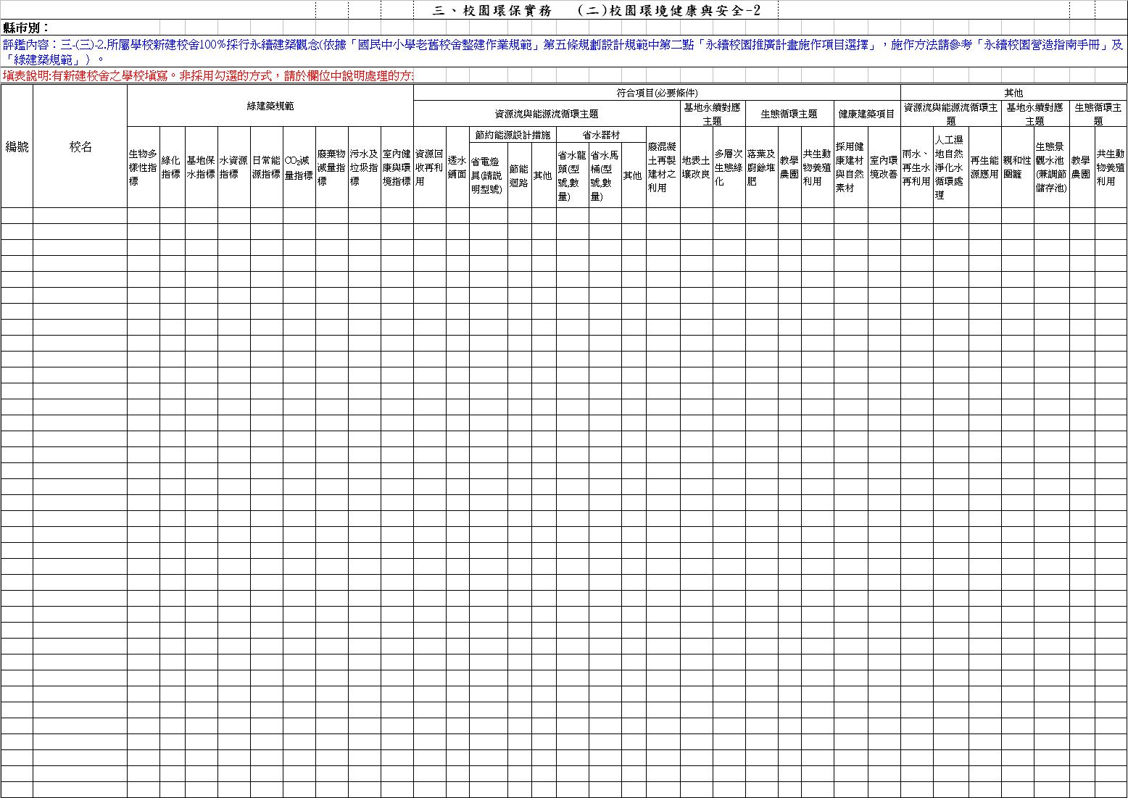
附件二
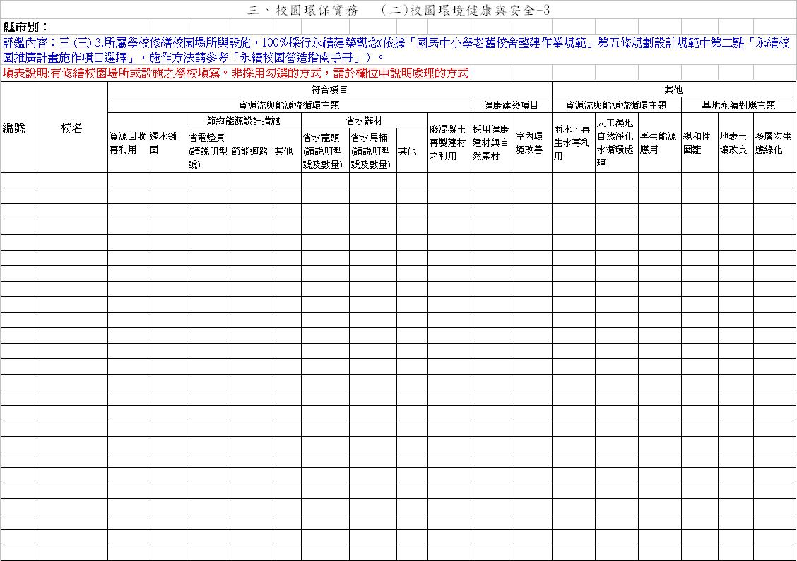
附件三
附件四

四、重要業務之辦理情形（一）永續校園辦理情形
縣市別： |  |  | ◎黃色欄位請由縣(市)政府承辦人員填寫
99年獲本部補助永續校園計畫校數： 校
是否成立永續校園輔導團或具體監督輔導機制：□有 □無
評鑑內容：四-(一 )永續校園辦理情形
填表說明:非採用勾選的方式，請於欄位中說明處理的方式
編號 | 校名 | 宣導方式請說明(如活動名稱,場次,參與人數…)
編號 | 校名 | 活動名稱 |  | 辦理日期 | 實際參加人數 |  | 是否持續使用與教學，若是請打Ⅴ，若否請說明原因

